Тема №19 "Мебель"
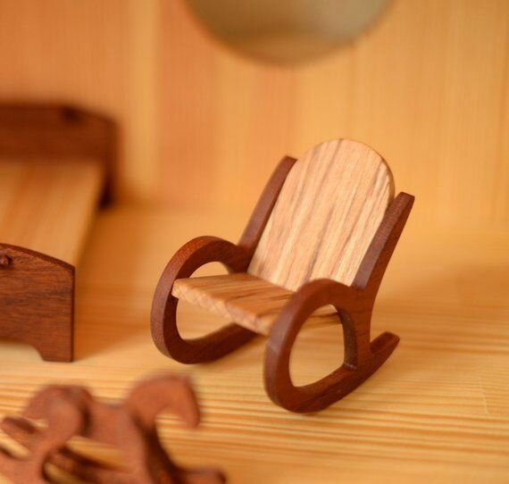

Здравствуйте, дорогие родители!
Данный материал поможет Вам организовать домашнюю работу по развитию речи ребёнка 5-7 лет. Здесь Вы найдёте самую полную подборку материала по теме "Мебель".
Все игры и упражнения, представленные в статье, предлагать ребёнку в один день не нужно. Материал по теме рассчитан на неделю.
🔰 СЛОВАРИК
Закрепляем знание существительных: мебель, диван, тахта, софа, кровать, шкаф, комод, стол, стул, кресло, табурет, полка, тумбочка, сервант, горка, трюмо, пуфик, гарнитур, мебельная фабрика, магазин, столяр;
прилагательных: деревянная, пластмассовая, кожаная, велюровая, стеклянная, зеркальная, компьютерная, кухонная, обеденная, детская, твердая, мягкая, жесткая, железная, красивая, удобная, комфортная, современная, офисная, чистая, грязная, старинная, большая, маленькая;
глаголов: сидеть, лежать, кушать, обедать, работать, читать, писать, отдыхать, спать, вешать, ставить, пилить, спилить, распилить, отпилить, просушить, продать, купить, чистить, вытирать, протирать;
наречий: красиво, чисто, удобно, уютно, комфортно, мягко, приятно, светло, грязно, темно.
🔰 ЗАКРЕПИТЕ ОБОБЩАЮЩЕЕ ПОНЯТИЕ "МЕБЕЛЬ".
Рассмотри картинки и назови все предметы. Как можно назвать эти предметы одним словом? ("Это мебель").
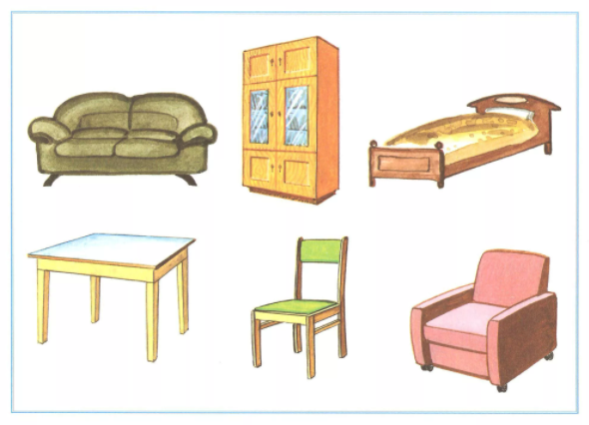
studfile.net
🔰 Очень часто дети путают предметы "диван" и "кресло". Проверьте, правильно ли ребёнок называет их.
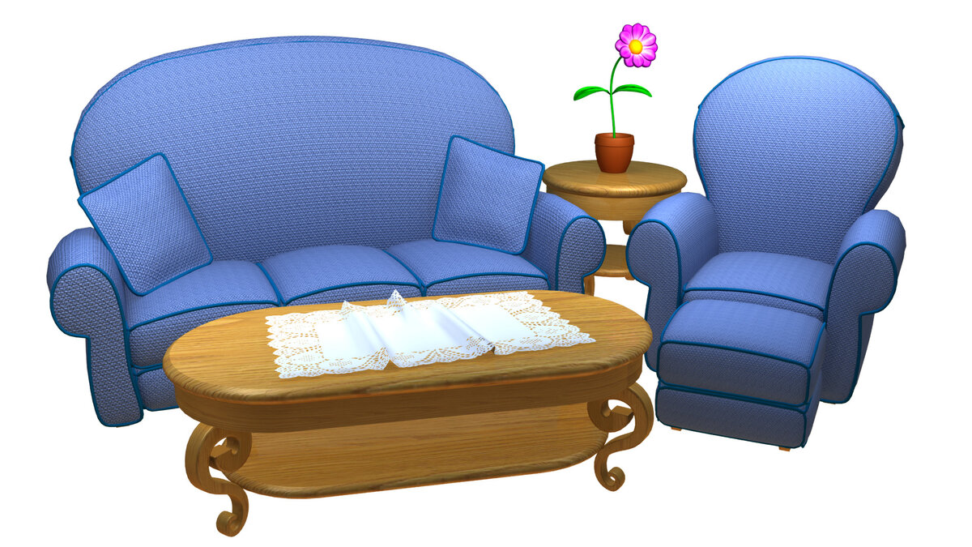
ev.homeinteriorpedia.com
🔰 Назови предметы и расскажи, для чего они нужны человеку.
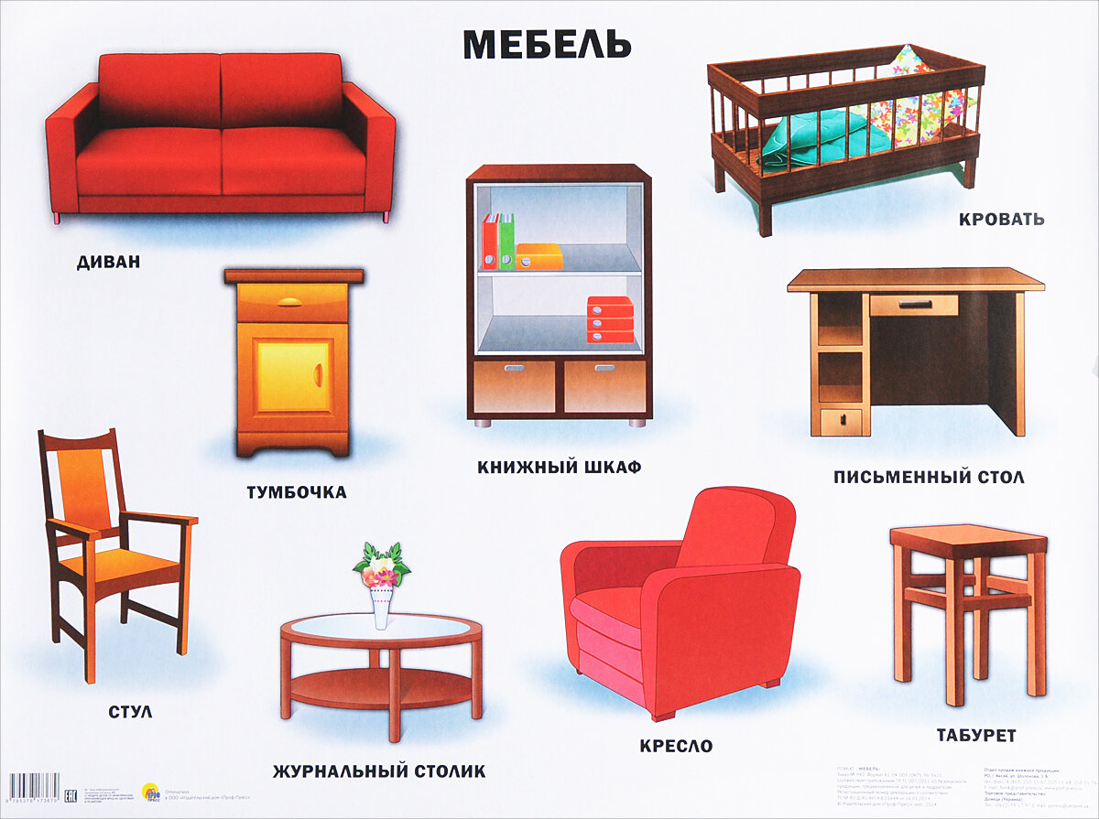
goodslike.ru
🔰 Расскажите ребёнку, где изготавливают мебель (пусть ребёнок повторит предложение: "Мебель изготавливают на мебельной фабрике").
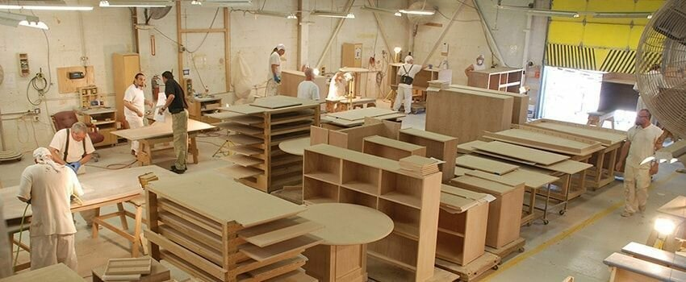
berimebel.com
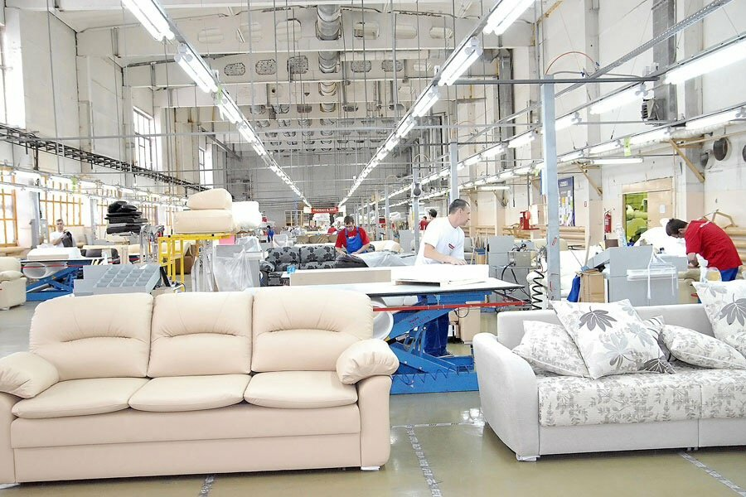
🔰 Спросите ребёнка: "Кто изготавливает мебель?" (Изготовление мебели - трудоёмкий процесс, поэтому на производстве задействовано много людей разных профессий. Дизайнер - человек, который занимается дизайном; Столяр - вырезает заготовки из дерева, просверливает необходимые отверстия, готовит отдельные детали к сборке; Сборщик мебели - собирает мебель из частей).
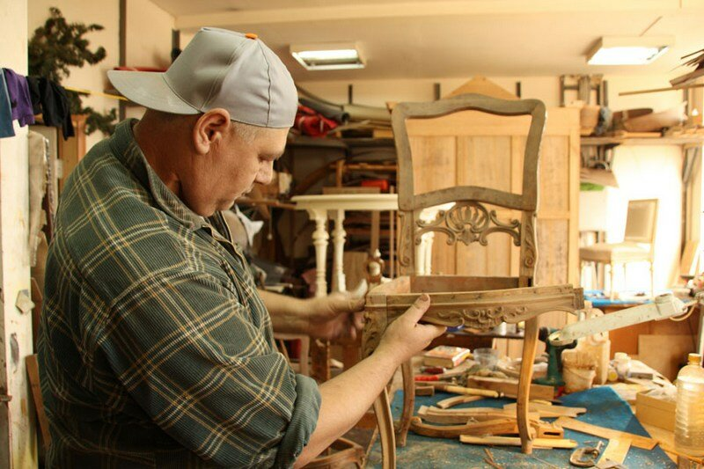
startup50.ru
🔰 Закрепить названия частей мебели.
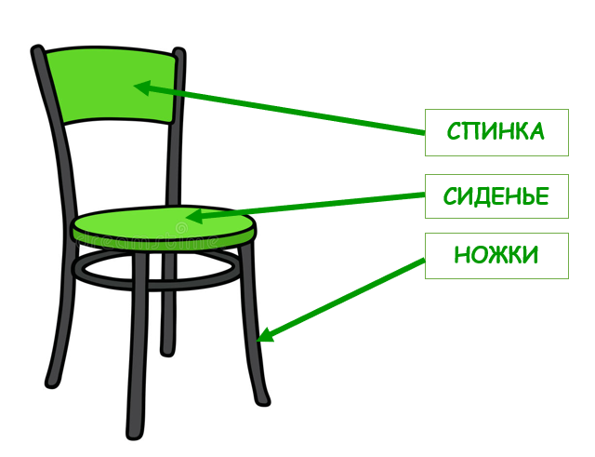
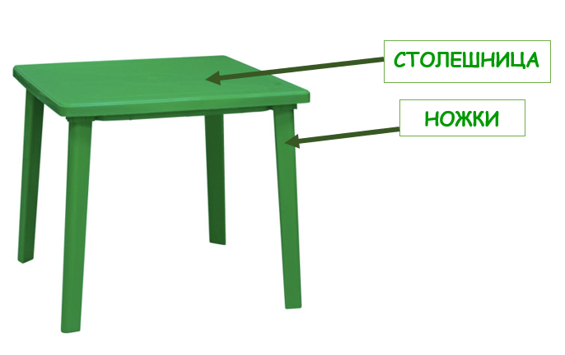
🔰 Поиграть в игры:
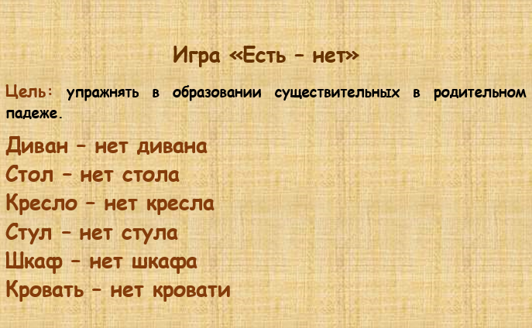
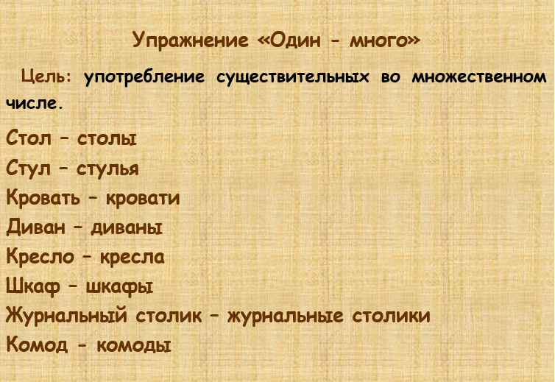
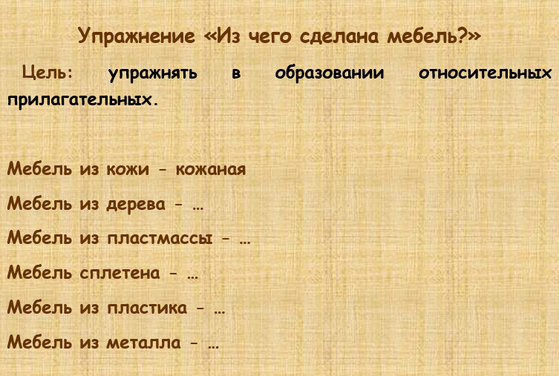
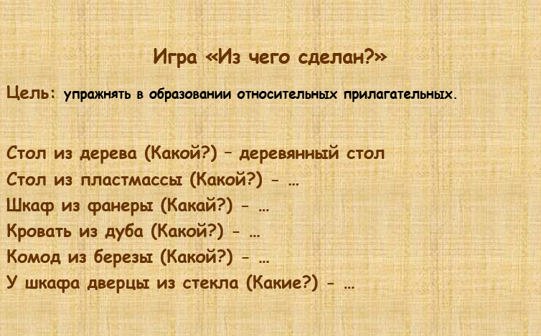
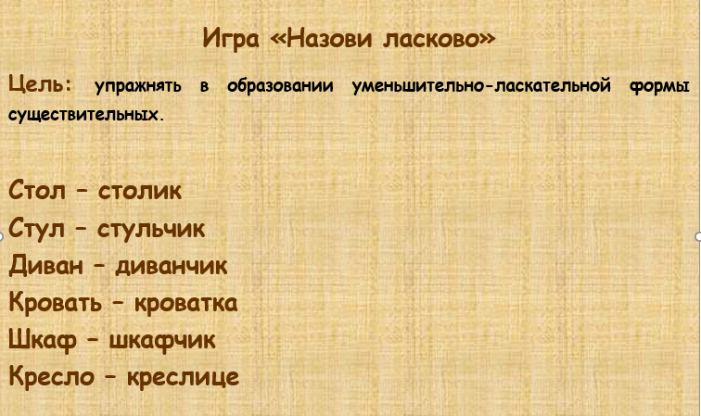
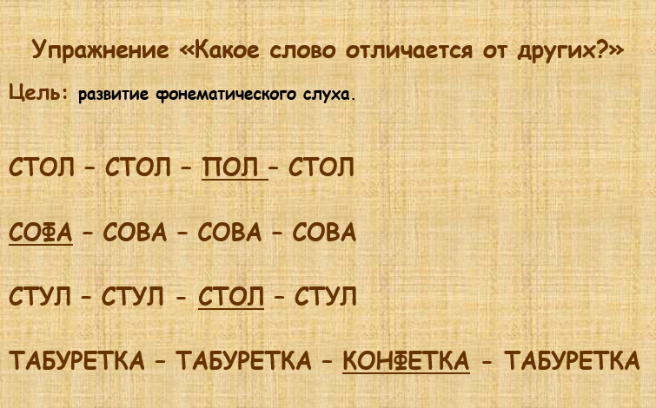
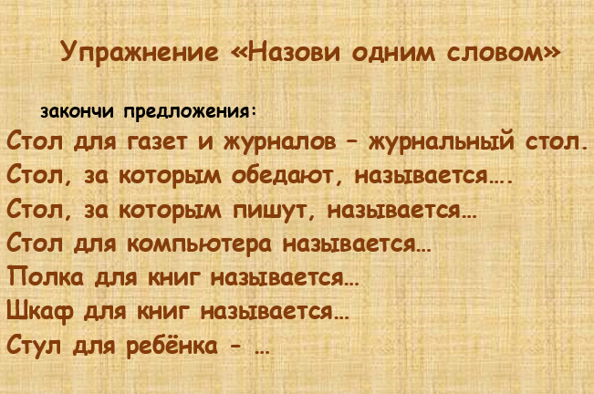
🔰 Игра "Посчитай"
ЦЕЛЬ: упражнять в согласовании числительных 1, 2, 3, 4, 5...10 с существительными.
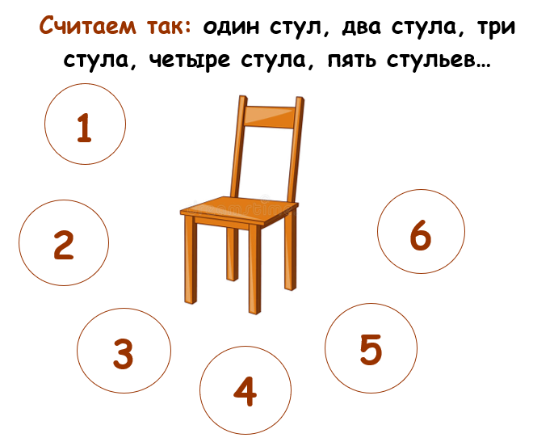
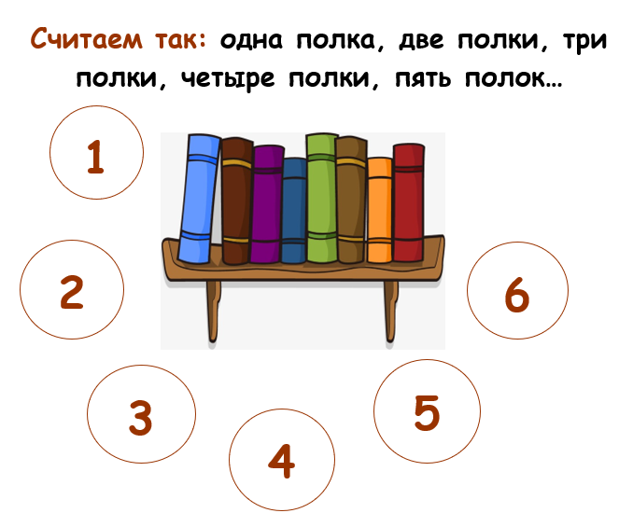
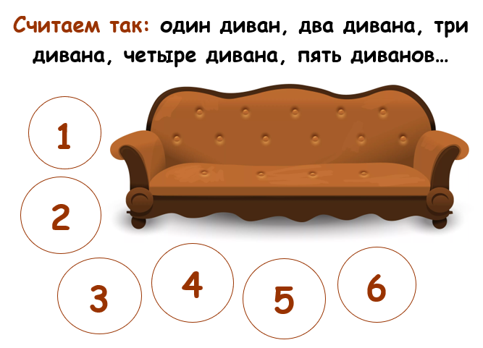
🔰 Очень важно играть в игры, помогающие ребёнку понимать и правильно употреблять предлоги (примечание: ребёнку-дошкольнику вместо слова "предлоги" можно говорить слово "маленькие слова").
"Догадайся, какое маленьке слово я пропустила в предложении!" (ребёнок повторяет всё предложение с предлогом)
Костя поставил тарелку ___ стол.
Маша взяла шарф _____ шкафа.
Картина висит ____ столом.
Мяч закатился _____ диван.
Вася достал мяч _______ дивана.
Бабушка сидит _____ кресле.
Проговорить и продемонстрировать действия:
Положи мяч на стул – Я положил мяч НА стул. Я взял его со..
Положи мяч за стул – Я положил….. Я взял его…. (откуда?)
Положи мяч около стула – …
Положи мяч под стул – ...
Возьми мяч из – под стула -…
Изучаем предлоги с героями советских мультфильмов!
Источник: https://fotostrana.ru/public/post/234357/1377130231/
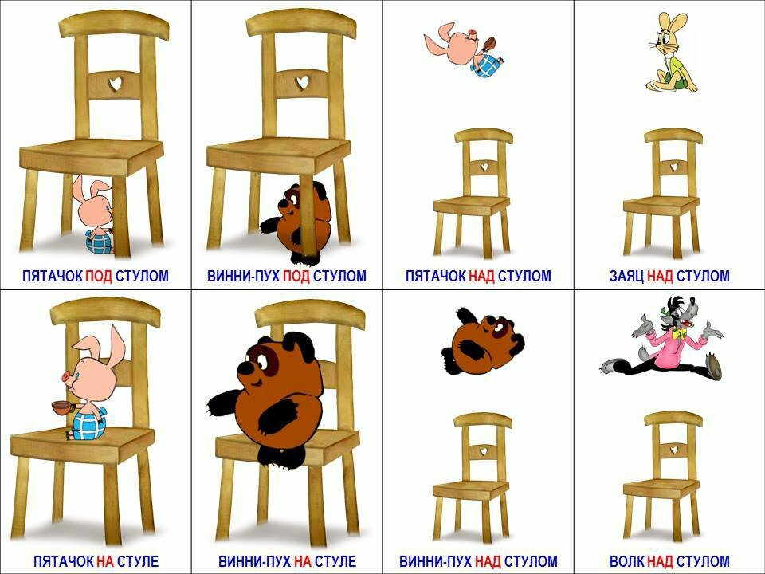
fotostrana.ru
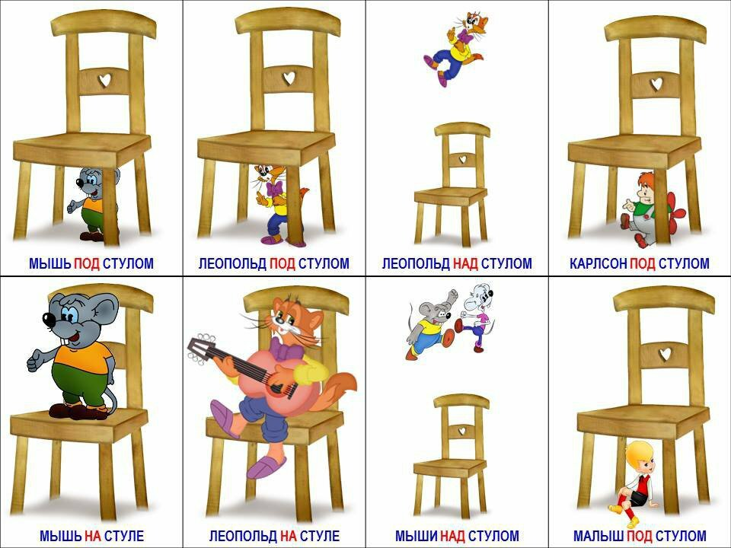
fotostrana.ru
🔰 Игра "Доскажи словечко"
ЦЕЛЬ: развитие грамматического строя речи, закрепление предлогов, падежных форм имен существительных.
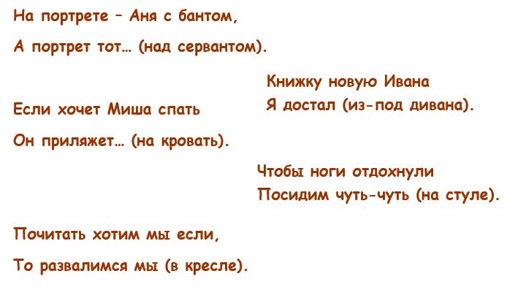
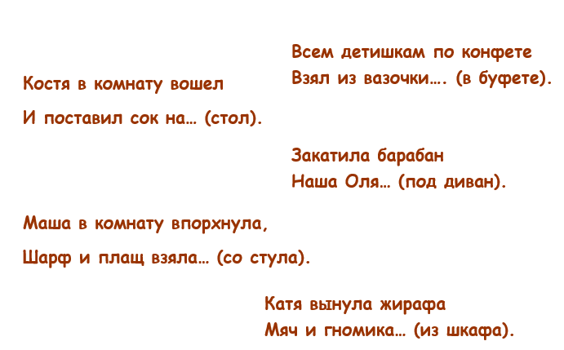
🔰 Поиграйте с ребёнком в игру "Без чего?" с мячом для отработки у него умения образовывать форму родительного падежа существительных.
Например:
Если у стола нет ножки ... - Стол без ножки.
Если у кровати нет спинки ... - кровать без спинки.
Если у стула нет сиденья ... - стул без сиденья.
Если у шкафа нет дверцы ... - шкаф без дверцы.
Если у буфета нет полки ... - буфет без полки.
🔰 Разучить чистоговорки:
Дети повторяют фразы за взрослым:
ЛЫ-ЛЫ-ЛЫ – накрываем мы столы.
НЫ-НЫ-НЫ – стоит кресло у стены.
ОТ-ОТ-ОТ - под столом играет кот.
СУ-СУ-СУ – книгу в шкаф я отнесу.
ШУ-ШУ-ШУ – стульчик дали малышу.
ЗА-ЗА-ЗА – ляг в кровать, закрой глаза.
ЖУ-ЖУ-ЖУ – на диване я лежу.
ЛА-ЛА-ЛА – стул поставлен у стола.
🔰 Найди тень предметов
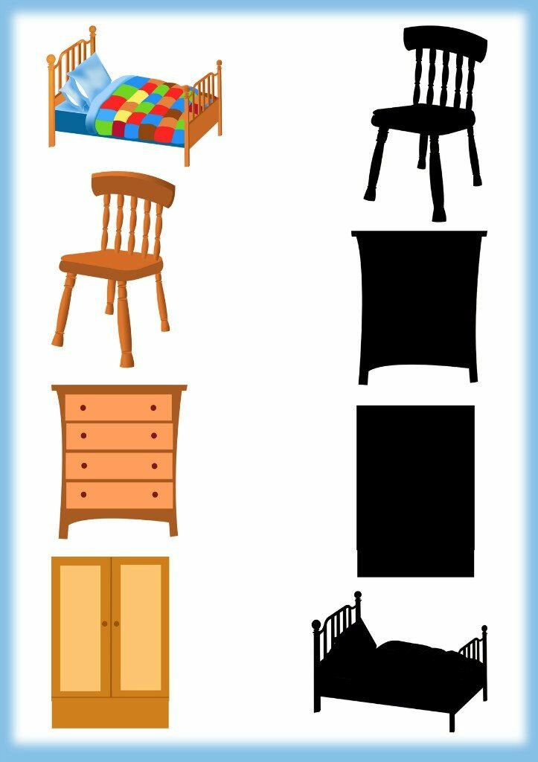
Pinterest
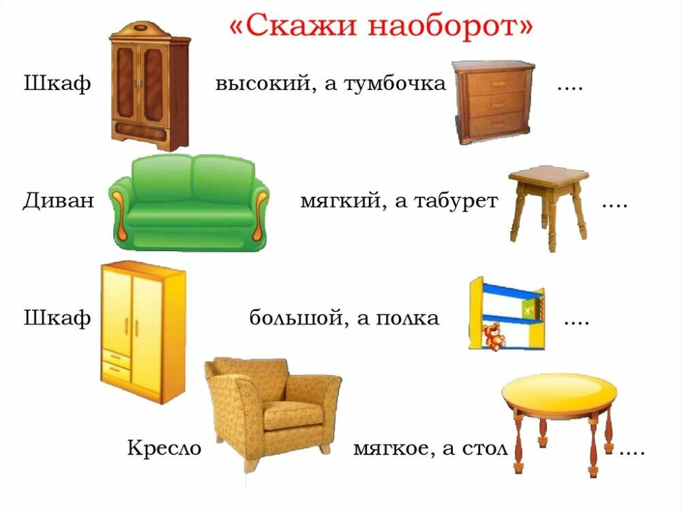
jirafenok.ru
🔰 Разучить пальчиковую гимнастику "Мебельный магазин"
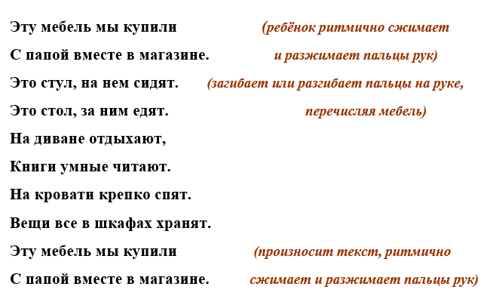
🔰 Загадать загадки о предметах мебели
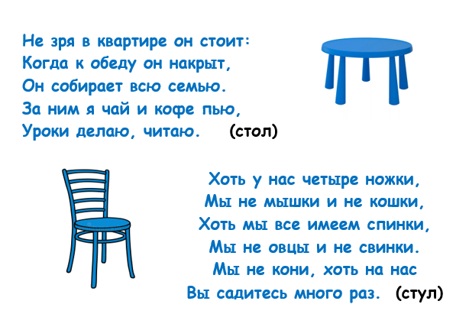
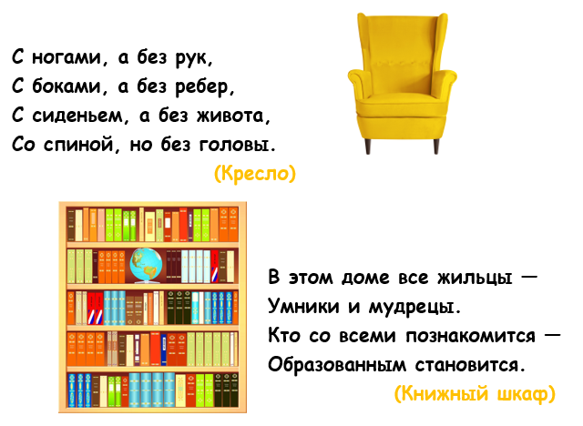
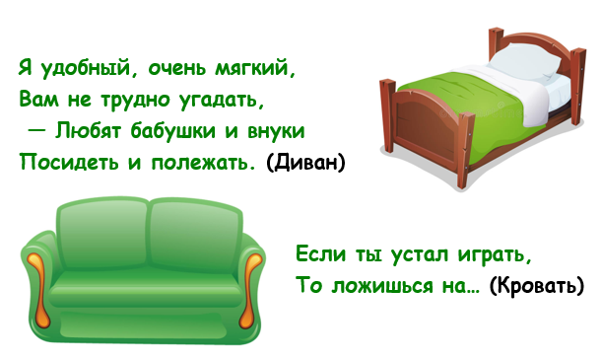
🔰 Учимся составлять рассказы.
Составить рассказ о любом предмете мебели по мнемотаблице
